附件

入场路线及其座位分布

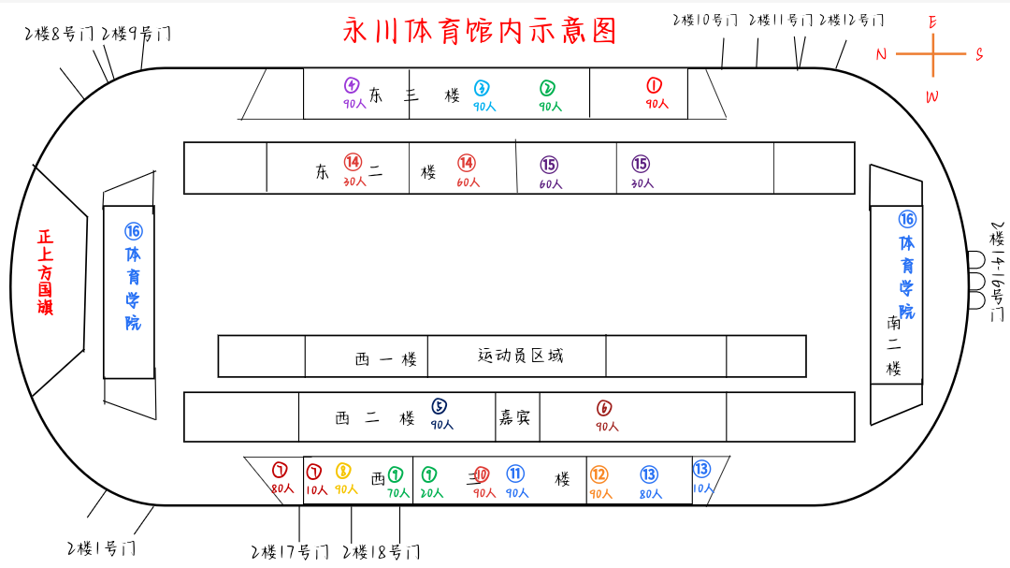

备注：①为文化与传媒学院，从七号门入场，在志愿者带领下落座于东三楼指定区域

②为数学与大数据学院，从七号门入场，在志愿者带领下落座于东三楼区域

③为教育学院，从七号门入场，在志愿者带领下落座于东三楼指定区域

④为外国语学院，从七号门入场，在志愿者带领下落座于东三楼指定区域

⑤为化学与环境工程学院，从七号门入场，在志愿者带领下落座于西二楼指定区域

⑥为马克思主义学院，从七号门入场，在志愿者带领下落座于西二楼指定区域

⑦为电子信息与电气工程学院，七号门入场，在志愿者带领下落座于西三楼指定区域

⑧为美术与设计学院，从七号门入场，在志愿者带领下落座于西三楼指定区域

⑨为经济与管理学院，从七号门入场，在志愿者带领下落座于西三楼指定区域

⑩为人工智能学院，从七号门入场，在志愿者带领下落座于西三楼指定区域

⑪为材料科学与工程学院，从七号门入场，在志愿者带领下落座于西三楼指定区域

⑫为智能制造工程学院，从七号门入场，在志愿者带领下落座于西三楼指定区域

⑬为药学院，从七号门入场，在志愿者带领下落座于西三楼指定区域

⑭为土木工程学院，从七号门入场，在志愿者带领下落座于东二楼指定区域

⑮为文化遗产学院，从七号门入场，在志愿者带领下落座于东二楼指定区域

⑯为体育学院，从七号门入场，在志愿者带领下落座于北二楼和南二楼指定区域